Государственное казенное общеобразовательное учреждение
«Среднеахтубинская школа-интернат»

Доклад на МО
" Использование нестандартных приемов и форм работы
на уроках биологии, способствующих эффективности
обучения детей с ОВЗ"

Выполнила:
учитель биологии
Сарычева
Ирина Викторовна

р.п. Средняя Ахтуба
2024-2025г.

Доклад на МО
" Использование нестандартных приемов и форм работы на уроках биологии, способствующих эффективности обучения детей с ОВЗ"

Только сражаясь с конкретной проблемой, отыскивая
собственный выход из сложившейся ситуации, ученик
действительно думает. Фокусирование на проблемах
стимулирует природную любознательность учеников
и побуждает их к критическому мышлению.
Джон Дьюи.
Важнейшая цель образования на современном этапе его развития – жизненная самореализация личности. Мы формируем личность, готовую к взаимодействию с окружающим миром, к самообразованию и к саморазвитию. Независимо от того, какую педагогическую технологию или технологию обучения учитель предпочитает, главная его задача – вооружить ученика инструментом для самообразования и научить пользоваться этим инструментом. Обучение учащихся способам получения знаний невозможно без развития мышления, умения планировать собственную деятельность при решении поставленных учебных задач. Новые социальные запросы определяют цели образования, как общекультурное, личностное и познавательное развитие учащихся, обеспечивающие ключевую компетенцию образования «научить учиться».
Отличительной особенностью нового стандарта является его деятельностный характер, ставящий главной целью развитие личности учащегося. Система образования отказывается от традиционного представления результатов обучения в виде знаний, умений и навыков, формулировки стандарта указывают реальные виды деятельности, которыми учащийся должен овладеть к концу обучения. Требования к результатам обучения сформулированы в виде личностных, межпредметных и предметных результатов. В связи с этим важнейшей задачей современной системы образования является – формирование универсальных учебных действий, т.е. совокупность действий учащегося, обеспечивающих его культурную идентичность, социальную компетентность, толерантность, способность к самостоятельному усвоению новых знаний и умений, включая организацию этого процесса.
Уроки должны строиться по совершенно иной схеме. Ученик должен стать живым участником образовательного процесса. На сегодняшний день некоторые дети так и остаются незамеченными в течение урока. Хорошо, если они действительно что-то услышали и поняли во время занятия. А если нет?
Учитель, его отношение к учебному процессу, его творчество и профессионализм, его желание раскрыть способности каждого ребенка – вот это всё и есть главный ресурс, без которого новые требования ФГОС к организации учебно-воспитательного процесса в школе не могут существовать.
Но эффективность любого урока определяется не тем, что дает учитель, а тем, что дети взяли в процессе обучения. Результаты работы учителя оцениваются умениями его учеников, уровнем самостоятельности учащихся на уроке, отношением учащихся к предмету, учителю, друг к другу, воспитательной и развивающей личности, возникшей в ходе урока.
Во все времена педагога волновала проблема, как сделать так, чтобы всем было интересно на уроке, чтобы все были вовлечены в учебный процесс, чтобы не осталось ни одного равнодушного. Как с помощью биологии развить личность ученика, его творческое мышление, умения анализировать, делать выводы и иметь на все собственную точку зрения? Для этого использую нестандартные формы и приемы преподавания предмета. Основной целью, которых является повышение качества обучения, эффективности урока.
Нестандартный урок – это импровизация учебного материала, где учитель сценарист, режиссер. А дети, будущие талантливые актеры жизни.
Тема нестандартного обучения не является абсолютно новой. Я.А. Коменский, Ш.А. Амонашвилли, К.Д. Ушинский, В.Ф. Шатолов и многие-многие другие изучали нетрадиционное обучение и активно внедряли его в свою практику. На сегодняшний день эта тема очень актуальна. В последние годы интерес к нетрадиционному обучению значимо усилился. Это связано с социальными преобразованиями, происходящими в нашей стране, которые создали определенные условия для перестроечных процессов в сфере образования – создание новых типов школ, активного внедрения в практику различных педагогических инноваций, авторских программ и учебников.
Нестандартные уроки – одно из важных средств обучения, т.к. они формируют у учащихся устойчивый интерес к учению, снимают напряжение, помогают формировать навыки учебной деятельности, оказывают эмоциональное воздействие на детей, благодаря чему у них формируются более прочные, глубокие знания. Проведение таких уроков свидетельствует и о попытках учителей выйти за пределы шаблона в построении методической структуры занятия. И в этом заключается их положительная сторона. Но из таких уроков невозможно построить весь процесс обучения, по сути, они хороши как разрядка, как праздник для учащихся. Им необходимо найти место в работе каждого учителя, так как они обогащают его опыт в разнообразном построении методической структуры урока.
Главный отличительный признак нестандартных заданий - их связь «с деятельностью, которую в психологии называют продуктивной, творческой». А главное это то, что обучающиеся ищут самостоятельные пути и варианты поставленной учебной задачи, активно проявляют полученных знаний в незнакомых условиях. На таких занятиях учащиеся не просто рассказывают сообщения, а пытаются донести с помощью ярких и запоминающихся опытов, проектов, презентаций и другого вместе с учителем основной материал урока. Таким образом, они принимают активное участие в ходе урока. Многообразие типов нестандартных уроков позволяет использовать их на всех ступенях образования детей и на разных предметах.
Эффективность же современного урока основывается на широкой реализации связи с жизнью, на применении новых форм обучения. Погружение в мир знаний должно происходить при активном участии ребёнка. Он должен искать, пробовать и ошибаться. Применение нетрадиционных форм обучения позволяет значительно расширить поле деятельности учителя . Нетрадиционные формы работы позволяют разнообразить учебную деятельность, они способствуют повышению интеллектуальной активности учащихся, а, следовательно, и эффективности урока.
При подготовке и проведении нетрадиционных уроков в школе следует помнить, что в значительной степени их эффективность будет обеспечиваться при следующих условиях:
- нестандартный урок будет приниматься в качестве одного из ведущих средств обучения;
- умелое сочетание нетрадиционных и традиционных форм работы;
- владение способностью диагностировать, отбирать содержание, конструировать дидактический процесс в рамках нестандартного урока;
- включение нестандартных уроков в систему своей работы.
Цели нестандартных уроков
- Расширение, углубление и уточнение новых знаний в процессе использования игровых форм обучения на разных этапах урока;
- Активизировать умственную деятельность обучающихся с использованием постановки проблемных ситуаций
- Воспитывать у обучающихся потребность в сохранении и укреплении здоровья
Деятельность каждого учителя должна быть сопряжена с творческим подходом. Учитель как верный друг и добрый наставник прежде всего должен пробудить в ребёнке желание познавать, искать и экспериментировать. А для этого недостаточно пересказать ученикам параграф учебника или заставить их вызубрить все имеющиеся в нём правила. Насколько формально учитель будет относиться к своим обязанностям, настолько формально к приобретению знаний будет относиться ребёнок.
Только тогда можно добиться положительного результата, а значит, способствовать становлению гармоничной, всесторонне развитой личности, готовой к любым неожиданностям, уготованным ей судьбой.
отойти от строгих рамок урока с его неизменной структурой: опрос, объяснение, закрепление, домашнее задание.
Характерной особенностью этих уроков является их оригинальность по замыслу, структуре, сюжету, по тем педагогическим находкам, которые позволяют говорить об этих уроках как о нетрадиционных, творческих, авторских.

Ценность этих уроков:
- делают занятия более запоминающимися, эмоциональными;
- способствуют глубокому и последовательному усвоению материала;
- благоприятно воздействуют на развитие творческих способностей;
- развивают логическое мышление; творческие способности учащихся;
- проявляют интерес к предмету, любознательность;
От традиционного урока нестандартные уроки отличаются сочетанием используемых средств и методов. Обычно такие уроки начинаются с определения места, т.е. учитель определяет последовательность изучения содержания учебного материала, выясняет из каких других учебных предметов будут использоваться знания на уроках, детализируются методы обучения, дозы и характер домашних заданий, а затем только разрабатывает план урока.
Виды и формы нетрадиционных уроков:
1. Уроки формирования новых знаний
Уроки – экскурсии ( путешествия)

Уроки-лекции. Можно использовать лекции-беседы и проблемные лекции. На таких уроках учащиеся включаются в работу, спорят, приводят интересные
примеры, рассказывают о прочитанном, делают самостоятельные выводы.

Устный журнал
Урок – экскурсия, Видеоурок
Использование видеофильма помогает также развитию различных сторон психической деятельности учащихся, и, прежде всего внимания и памяти. Во время просмотра в классе возникает атмосфера совместной познавательной деятельности. В этих условиях даже невнимательный ученик становится внимательным. Для того, чтобы понять содержание фильма, школьникам необходимо приложить определенные усилия. Так, непроизвольное внимание переходит в произвольное, его интенсивность оказывает влияние на процесс запоминания. Использование различных каналов поступления информации (слуховое, зрительное, моторное восприятие) положительно влияет на прочность запечатления учебного материала.
Таким образом, психологические особенности воздействия учебных видеофильмов на учащихся способствует интенсификации учебного процесса и создает благоприятные условия для формирования коммуникативной компетенции учащихся. Практика показывает, что Видеоурок является одним из типов нетрадиционного урока.
Использование мультимедийных презентаций. Подача учебного материала в виде мультимедийной презентации сокращает время обучения и помогает в
усвоении даже трудного материала. обучения можно использовать мультимедийные презентации с заданиями, например, «Исключи лишнее», «Подбери недостающее понятие», «Определи по рисунку биологический объект».

2. Уроки обучения умениям и навыкам
- лабораторно-практические уроки. Такие уроки являются важной формой работы при изучении курса биологии. Подобные уроки дают учащимся возможность знакомства с биологическими объектами и явлениями, актуализируют теоретические знания, делая их более понятными для школьников. После сообщения темы, целей и задач лабораторной или практической работы учащиеся выполняют ее в основном самостоятельно, пользуясь инструктивными карточками, содержащими информацию о последовательности действий в ходе данной работы. При выполнении заданий лабораторной работы учащиеся могут пользоваться учебниками и другими учебными пособиями, а по мере необходимости – консультироваться с учителем. Учащиеся должны сделать выводы по работе, ответить на ряд вопросов, носящих чаще всего проблемный характер.

Применение живых объектов. Непосредственное знакомство и общение с
животными и растениями, возможность наблюдения за ними, постановка опытов и проведение экспериментов способствуют получению учащимися истинных знаний о живой природе.

3. Уроки проверки и учета знаний и умений.
Урок – викторина Обобщающий урок проводится после изучения раздела.
Урок – марафон.
Тестовая проверка знаний - проверка всего класса

Уроки-соревнования
Уроки соревнования можно использовать как для проверки пройденного материала, так и для закрепления в конце урока. Например, “боксерский ринг”. Учащиеся делятся на 2 группы. Им задают конкретный вопрос, отвечает один из них, но до тех пор, пока не сделает паузу, тогда его ответ продолжает другой ученик. Тот, кто ответит более подробно – побеждает. В ходе “состязания” другие учащиеся внимательно слушают ответ своих товарищей и им дается возможность заработать очко, исправляя или дополняя ответ своих товарищей. Чтобы получить хорошую оценку, перед учащимися возникает необходимость прочитать дополнительный материал и быть очень внимательным и во время урока.
4. Одной из форм нестандартных уроков являются уроки-игры, которые включают в учебно-познавательный вид деятельности весь класс. В такой форме чаще проводятся уроки повторения и обобщения знаний, закрепления умений.
«В игре раскрывается перед детьми мир, раскрываются творческие способности личности. Без игры нет, и не может быть полноценного умственного развития», - писал В.А. Сухомлинский.
Используя данный принцип игры можно провести массу обобщающих уроков по разным темам курса и разделам биологии.
Включая в уроки игровые моменты, можно заинтересовать предметом даже самых пассивных, равнодушных учеников. В ходе познавательных игр у обучаемого возникает заинтересованность в действии, где ученик выступает активным преобразователем действительности, что приводит к совершенствованию личности.
Уроки-игры пробуждают, поддерживают и развивают интерес к процессу обучения и учебному предмету, способствуют совершенствованию мыслительного аппарата, воспитывают самостоятельность. Процесс игры позволяет формировать качества активного участника игрового процесса, находить и принимать решения; учиться умению общаться и адаптироваться в изменяющихся условиях, применять полученные знания на практике.
Например, обычный вопрос превращается в игру, которая называется “Эстафета”. На доске рисуется две дорожки, на них, на определенном расстоянии друг от друга деления, их количество соответствуют количеству вопросов. В начале урока класс делится на две команды. Каждая команда выбирает определенный свет (красный или синий). Учитель задает вопрос, и команда, ответившая быстрее, делает шаг вперед( человечек переходит на следующее деление), а если команды ответили, взаимно дополняя друг друга, то в этом случае человечки продвигаются одновременно. И вот последний вопрос, один из человечков выходит на финиш первым.
Урок – игра «Биатлон» (Обобщающие уроки по темам «Млекопитающие», «Птицы»). Проводится по принципу «Крестики-нолики»
Своими целями она ставит активизацию мыслительной деятельности и самостоятельности применения учебного материала. Две команды соревнуются в знаниях в течение всех геймов. Данная форма урока – форма закрепления и обобщения знаний, обусловленная развитием научной организации учебного труда школьников на уроке. Такая игра может проводиться после изучения любой темы.

"Кладоискатели"
Класс делится на группы по четыре – пять человек. Каждый участник получает карточку, где из перечисленных признаков ему придется выбрать признаки определенного семейства (см. таблицу).
Признаки растений | Признаки семейства крестоцветные | Ошибки | Проверил | Оценка
1. Корневая система
2.Стебель прямостоячий
3. Стебель ползучий
4 Лист простой
5. Лист сложный
6. Соцветие корзинка
7. Соцветие кисть
8. Плод стручок или стручочек
9. Плод зерновка
На обратной стороне карточки пишется задание и фамилия ученика, которому было дано задание. Например:
Карточка-задание
Выбери признак крестоцветных растений.
Выполнил: (Фамилия, имя ученика)
Через две минуты ученики заканчивают заполнять карточку и обмениваются карточками внутри группы, и начинают проверять ошибки своих товарищей, исправляют, обязательно пастой другого цвета, фиксируют в третьей колонке и ставят оценку в последней колонке. На обратной стороне карточки пишется задание и фамилия ученика, кому было дано задание. После этого учитель собирает карточки и проверяет первого и второго учеников. Данная игра имеет не только познавательную сторону, но и воспитательную сторону, происходит самовоспитание личности, создается условие для самореализации личности.
Уроки-КВН. Такие уроки проводятся при повторении тем или разделов и позволяют в игровой форме повторить изученный материал, развивают умения выделять различные признаки явлений, закрепляют знание учащимися понятий.

Уроки-консультации. Дают возможность учащимся обобщить материал по теме, попробовать свои силы в различных видах работы, применив полученные знания
на практике.
Сочетание разных видов уроков и способов действия повышает активность учащихся, формирует мотивы учения.
Всё это способствует повышению эффективности преподавания предмета, достижению поставленных целей, высокой результативности в обучении.
Эффективности обучения детей с ОВЗ на уроках биологии способствует также использование нестандартных приемов и форм работы, которые позволяют индивидуализировать и дифференцировать процесс обучения за счёт
возможности изучения с индивидуальной скоростью усвоения материала.

Методы и приемы коррекции, используемые на уроках биологии
-Графические и зрительные диктанты, группировка слов и картинок, установление связей;
- Рисование, лепка, конструирование и моделирование объектов, фрагментов, процессов;
- Работа с планом, схемой, опорной схемой, таблицами;
- Работа с незаконченными изображениями, восстановление по неполному изображению целого, пазлы.
-Упражнения для развития ориентации в схеме собственного тела.
- Нахождение сходства и отличий предметов, явлений, событий, ребусы, синквейны, кроссворды;
Практическое применение активных методов обучения на уроках биологии
При проведении уроков активно используются информационно-коммуникативные технологии. Особое место в моей практике занимает обучение с применением презентаций Microsoft Power Point, которые всегда очень тщательно составляю: подбираю наиболее важный для запоминания материал, использую красочное оформление, анимацию, разнообразные схемы, рисунки, фотографии, словом всё то, что может привлечь внимание ребенка, пробудить в нем интерес к изучаемой теме. Учащимся предлагаю для просмотра учебные документальные и художественные фильмы, познавательные видеоролики и мультфильмы.
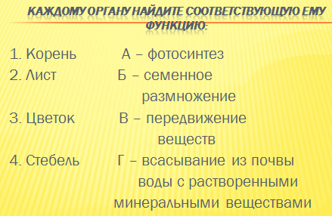
Игровая деятельность.
Опыт показывает, что наиболее эффективно в активизации мыслительных процессов помогает игровая деятельность. Часто использую игры на внимание «Кто лишний?» «Найди ошибку!» « Что общего» , и интерактивные игры по биологии с разных педагогических порталов.
Эти задания, направленные на коррекцию и развитие внимания, пространственного восприятия, образного мышления.
«Один лишний» Кто лишний и почему?
Молочная планария Печеночный сосальщик Бычий цепень Дождевой червь
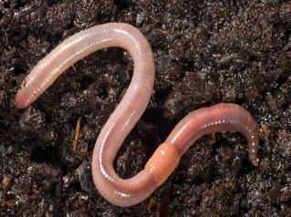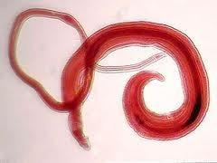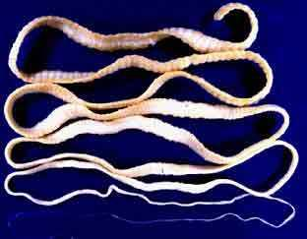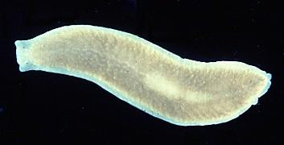
Задание «Собрать дыхательную и пищеварительную систему» (выдается конверт, где находятся вырезанные из бумаги части дыхательной и пищеварительной системы, необходимо правильно расположить их)
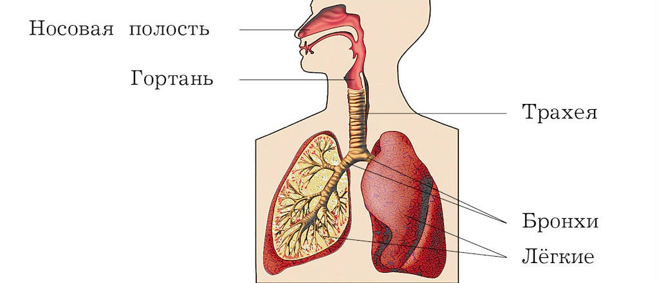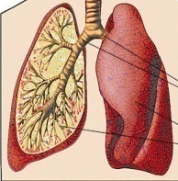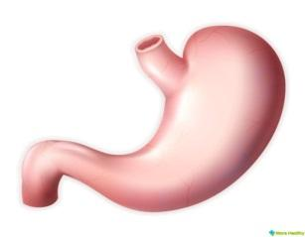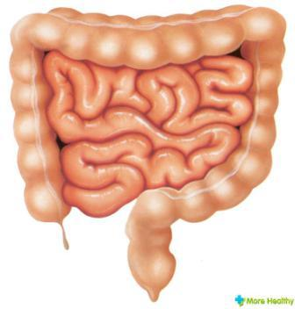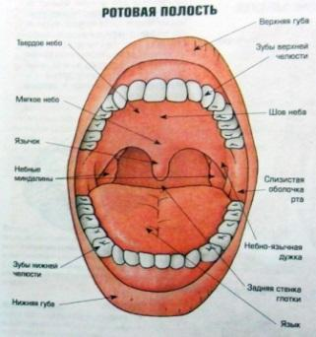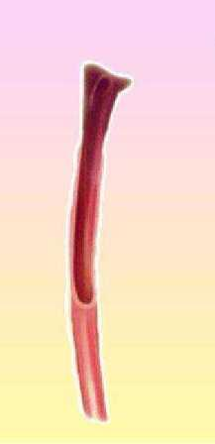
Кроме этого, я предлагаю учащимся по картинке, на которой показан определенные органы, определить к какой системе органов они относятся.
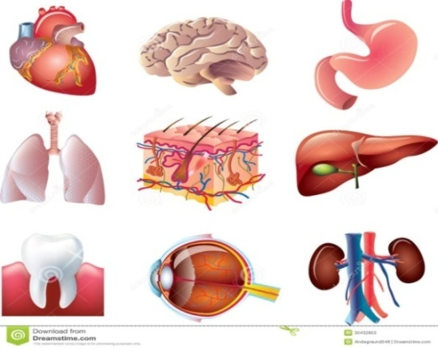
Тесты различной степени сложности, синквейны, кроссворды и ребусы.
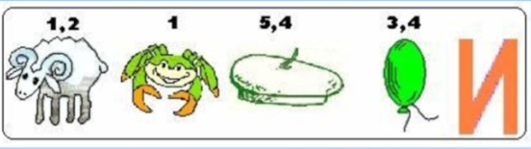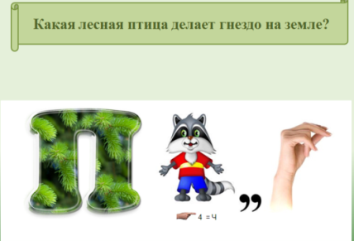
бактерии пеночка
Рисунки-сигналы
Нестандартные методы обучения трудно представить без применения наглядных средств обучения. На уроках биологии их можно использовать в различных сочетаниях в зависимости от темы и цели урока. Визуализация информации очень важна для детей с ОВЗ, поэтому в обучении биологии использую печатные таблицы. Часто предлагаю зарисовать на уроке фрагменты или целые организмы, явления. Рисунки, выполненные на уроке, или как домашнее задание затем разрешаю использовать при пересказе учебного материала или в качестве плана своего рассказа и источника определенной информации. Рисунки-сигналы, или графические конспекты, я обычно использую на обобщающих уроках, после изучения тех или иных крупных тем, например, систематических групп животных. Рисунки-сигналы должны быть простыми, чтобы их можно было легко и быстро изобразить на классной доске (и в рабочих тетрадях) в ходе беседы и при этом не требовалось специальное умение хорошо рисовать. В то же время они должны быть информативными. Особо хочу выделить значение опорных графических конспектов для учащихся с ОВЗ.
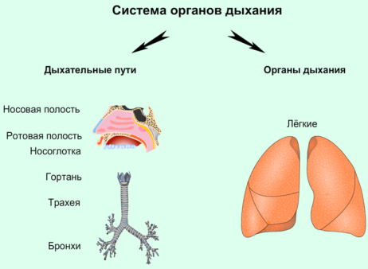 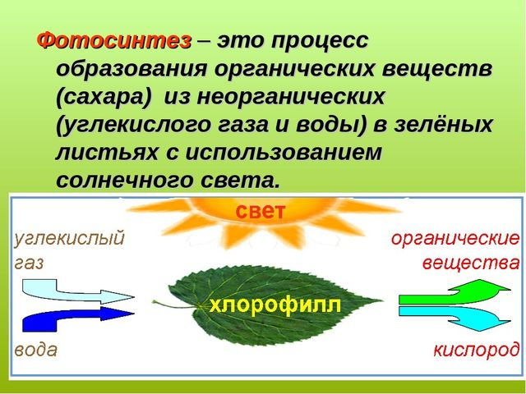 Запомнить отдельные факты, события, даты для них бывает очень сложно, не говоря уж о цельной цепочке темы. Такие ученики часто теряются, замыкаются в себе и в конечном итоге теряют всякий интерес к предмету. Опорный конспект, в таком случае, действительно становится опорой для такого учащегося. Он позволяет без помощи учителя вспомнить и воспроизвести материал не только отдельного элемента, но и всей темы в целом. Постепенно пропадает скованность, появляется интерес к получению знаний, а значит и растет уровень мотивации.
Задание: Путешествие капельки воды в круговороте
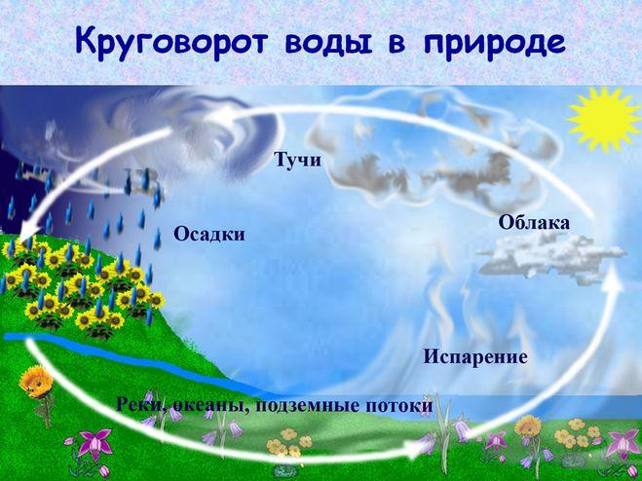
Дидактические карточки, например «Раздели на группы»
Позвоночник, сердце, череп, лёгкие, почка, грудная клетка, трахея, диафрагма, желудок, головной мозг, мочевой пузырь, кровеносные сосуды, кишечник, нервы, толстая кишка.
1. Скелет
2. Дыхательная система
3. Кровеносная система
4. Нервная система
5. Выделительная система
6.Пищеварительная система

«Буквенные шифры»
Поставь буквы в нужном порядке и запиши полученное название.  1. В И К Х О М О _____________  2. Р О К А Е Ж С Ы _____________  3. П Е О К О Н _____________  4. Ж Ы К И Р _____________  5. М О Р У М Х О _____________  6. АСЁКНОМЛ _____________  7. ОКРОВИБ _____________  8. Д О В О С П К И О Н И _______ | 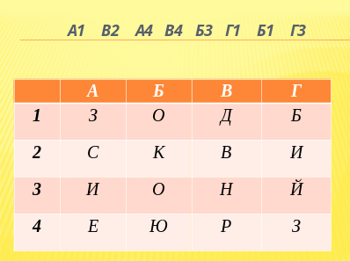

«Найди ошибку»
Учащимся предлагается текст, в котором они должны найти ошибки. Данное задание помогает конкретизировать знания, закрепить изученное. 7 класс «Многообразие насекомых»
Попрыгунья Стрекоза
Лето красное пропела,
Оглянуться не успела,
Как зима катит в глаза
Биологическая ошибка: Стрекоза не поёт, а её полёт можно сравнить с пляской.
Инструкции
Ввиду сниженного интеллекта и особенностей эмоционально-волевой сферы, недоразвития аналитико-синтетической функции высшей нервной деятельности для учащихся с ОВЗ необходимо инструктировать любой вид деятельности. Инструкции составляются подробно, доступно, задания дозируются, материал для осмысления тщательно подбирается. Поскольку у детей с ОВЗ наблюдается несформированность произвольного внимания, инструкции помогают многим избежать значительное количество ошибок; помогает напоминание о том, что аналогичные задания выполнялись на прошлом уроке. Детям необходимо организовать поток мысли, научить их быть внимательными - значит дать им в руки набор стандартных приемов, которые позволят мысленно видоизменять объект внимания. При использовании инструкций обычно использую такой метод обучения, как работа в малых группах, парах. Учащиеся объединены общей целью, в совместной работе просматривается соревновательный момент, имеет место ожидание результата деятельности.
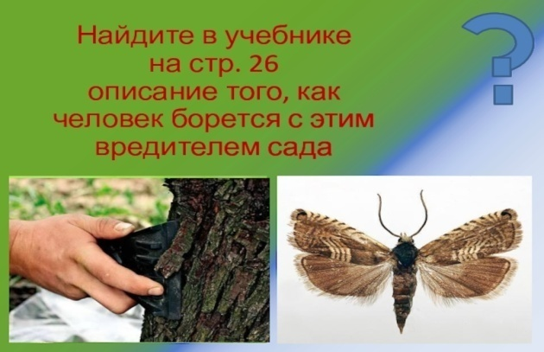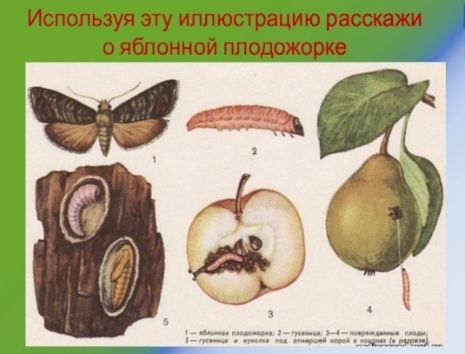
Для облегчения работы учащихся важно, на мой взгляд, использовать достаточное количество заданий с опорой на образец, то есть заданий репродуктивного характера. Это могут быть задания по заполнению схем, обозначению на рисунках частей объектов. При этом учебный материал вначале нужно разобрать с ребятами по учебнику, лишь затем предложить выполнить задания в тетради. Чтобы не снизить познавательную мотивацию, рисунки учебника и тетради должны отличаться.
задания: «Нарисуй, что помогает дышать рыбе (жуку, человеку)» выполняются после рассмотрения органов дыхания на рисунках учебника.

Метод «Пометки на полях» технически достаточно прост, так как позволяет ученику отслеживать свое понимание прочитанного текста. Учащихся надо познакомить с рядом маркировочных знаков и предложить им по мере чтения ставить их карандашом на полях специально подобранного и распечатанного текста. Знаком «галочка» (v) отмечается в тексте информация, которая уже известна ученику или является ответом на поставленный вопрос. Знаком «вопрос» (?) отмечается то, что осталось непонятным ученику и требует дополнительных сведений, вызывает желание узнать подробнее. Данный прием требует от ученика не привычного пассивного чтения, а активного и внимательного. Он обязывает не просто читать, а вчитываться в текст, отслеживать собственное понимание в процессе чтения текста или восприятия любой иной информации. На практике ученики просто пропускают то, что не поняли, а в данном случае маркировочный знак «вопрос» обязывает их быть внимательным и отмечать непонятное.

Заключение
Применение нестандартных методов обучения и воспитания способствуют развитию приоритетных ценностей - самостоятельности, критичности мышления, толерантности, положительной активной жизненной позиции. А специально организованная учебно-познавательная деятельность на основе использования форм и методов нестандартного обучения содействует формированию необходимых знаний у учащихся с ограниченными возможностями здоровья, более полноценной их интеграции в современном обществе.

